ДОСТИЖЕНИЯ МОИХ ВОСПИТАННИКОВ

Участие в Республиканском конкурсе
«Звездочки Адыгеи»
Алиева Аделия и Попова Дарья

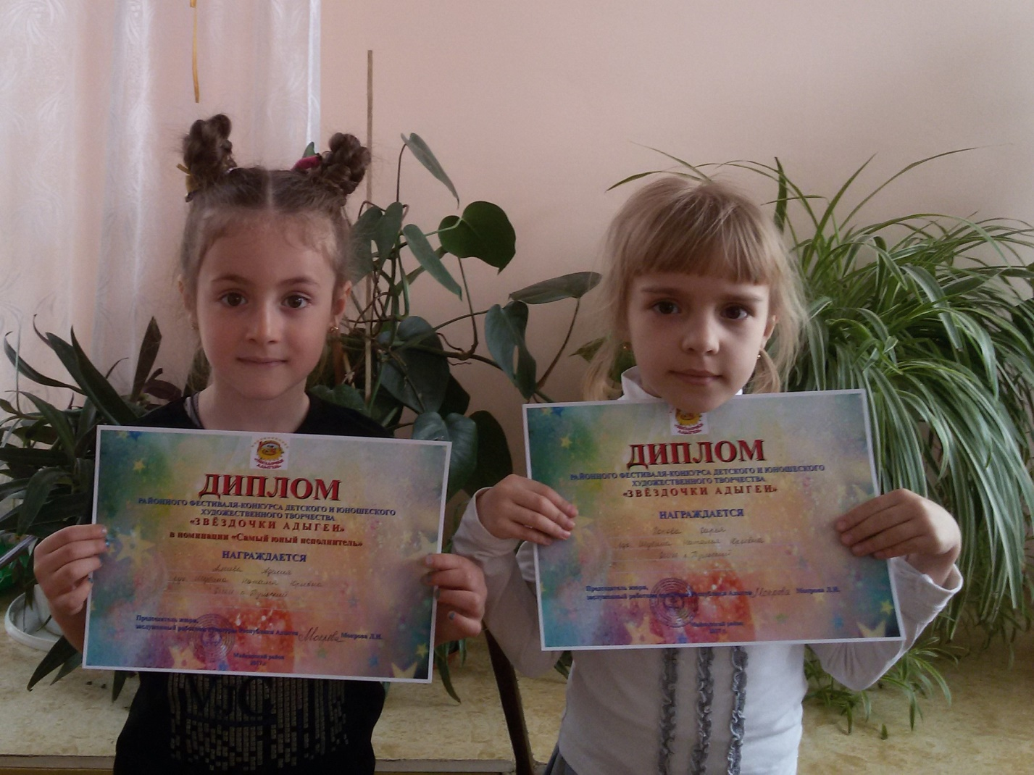

Выступление на конкурсе «ИСТОКИ»
Алиева Аделия
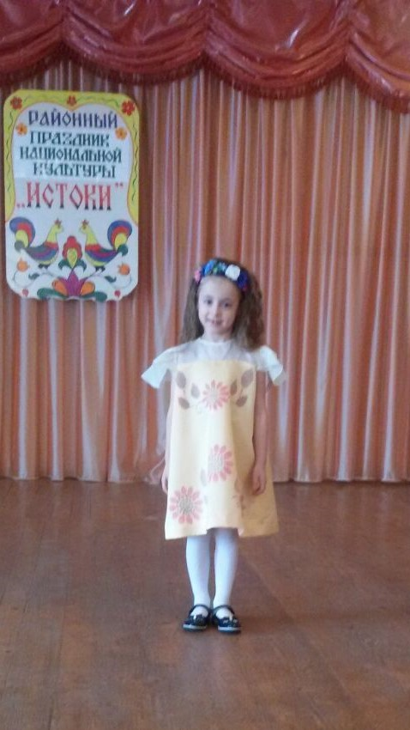

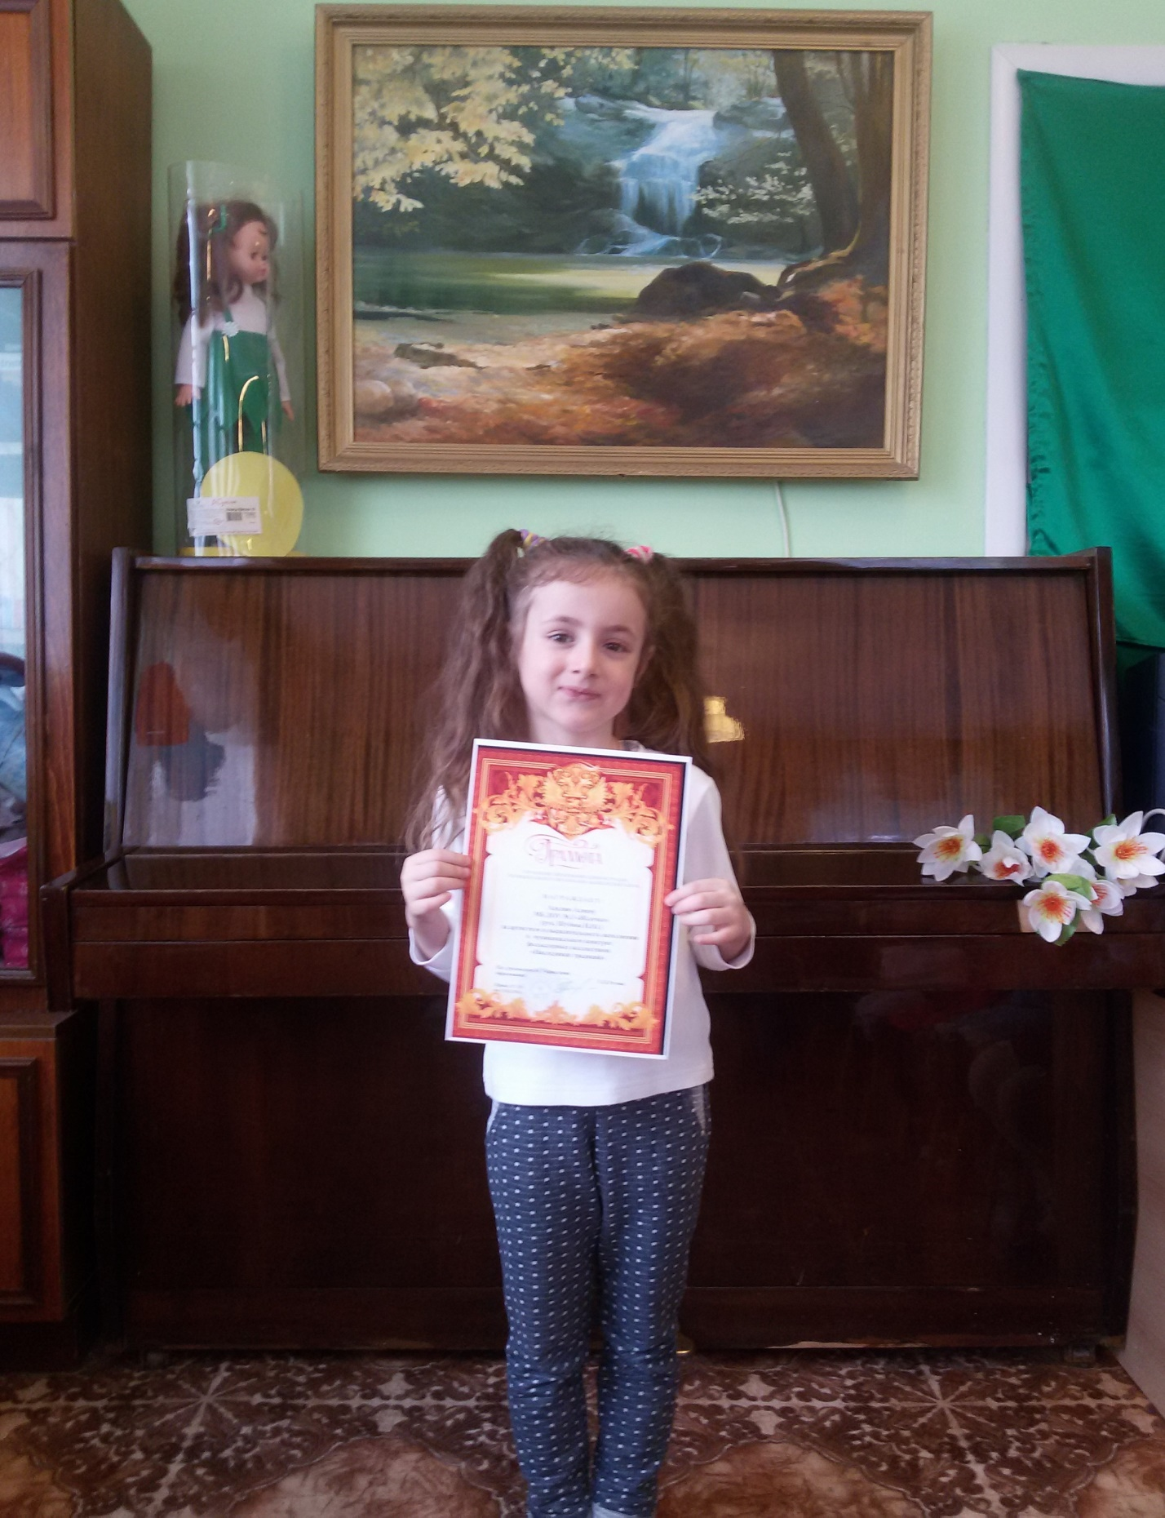

Попова Дарья

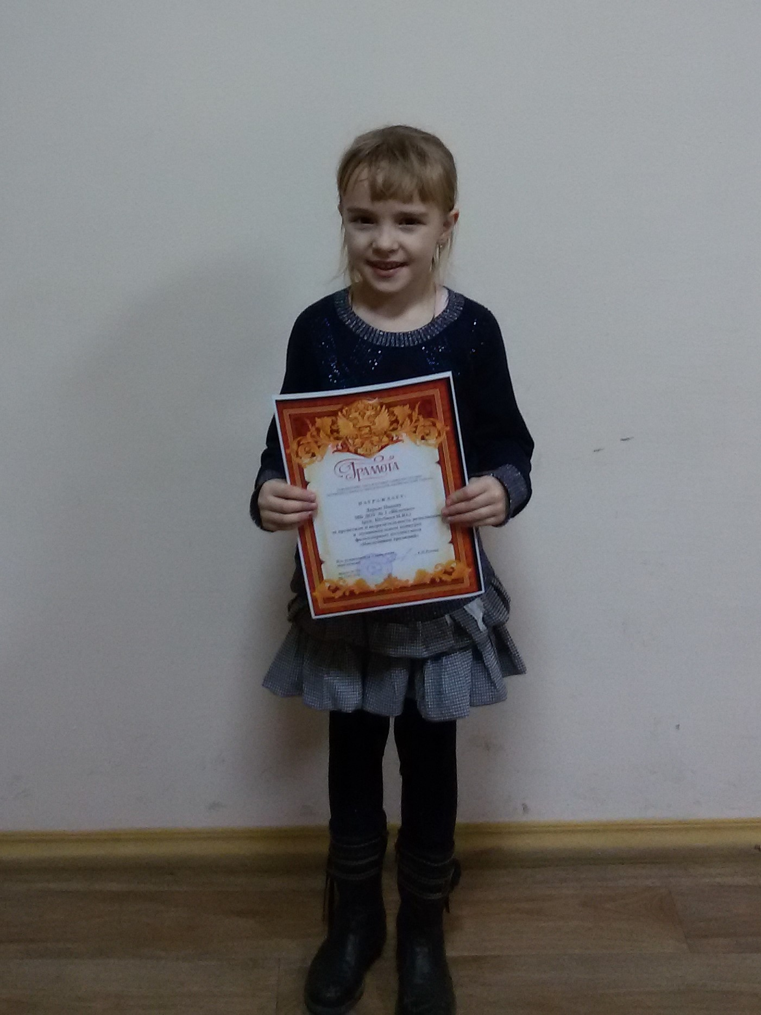

Участие в Пасхальном фестивале
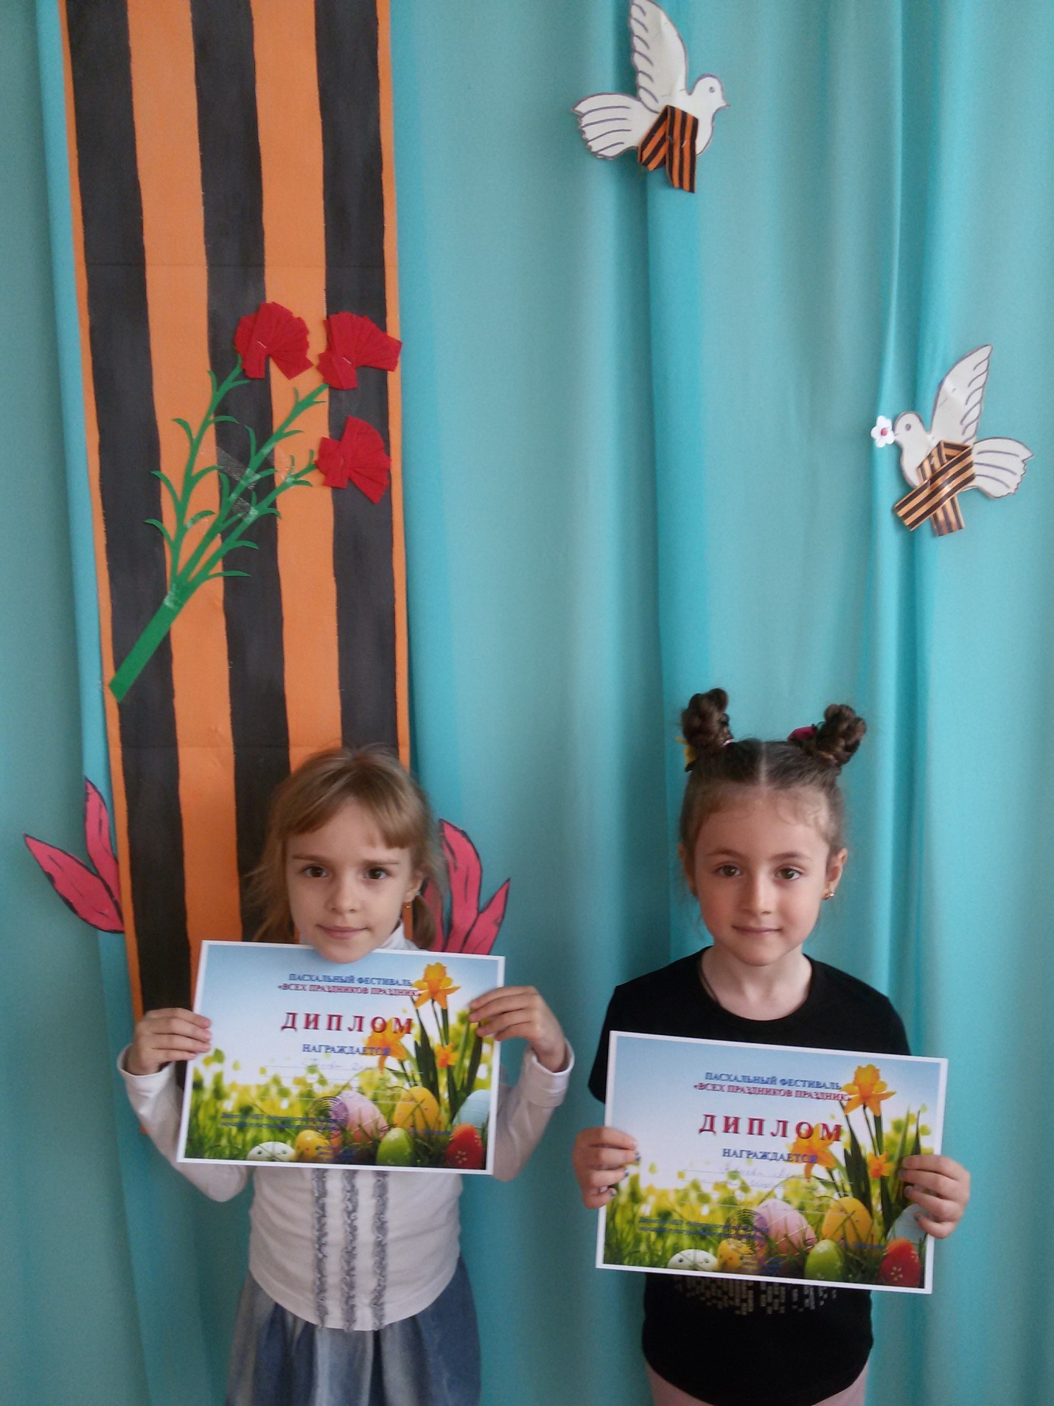

Участие в Муниципальном конкурсе
«Наследники традиций»
Попова Дарья

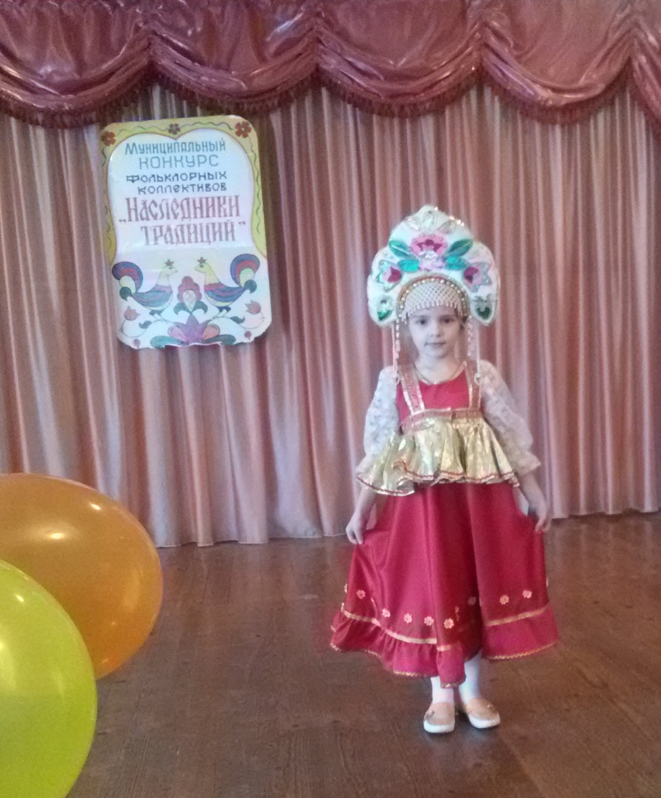
Алиева Аделия

